C-01 | PARCOURS OPÉRATIONNEL

CAHIER D'ACTIVITÉS
Dossier progressif de l'opération Horizon
Format — 6 ensembles matérialisés | réponses personnelles | scénario intégralement synthétique

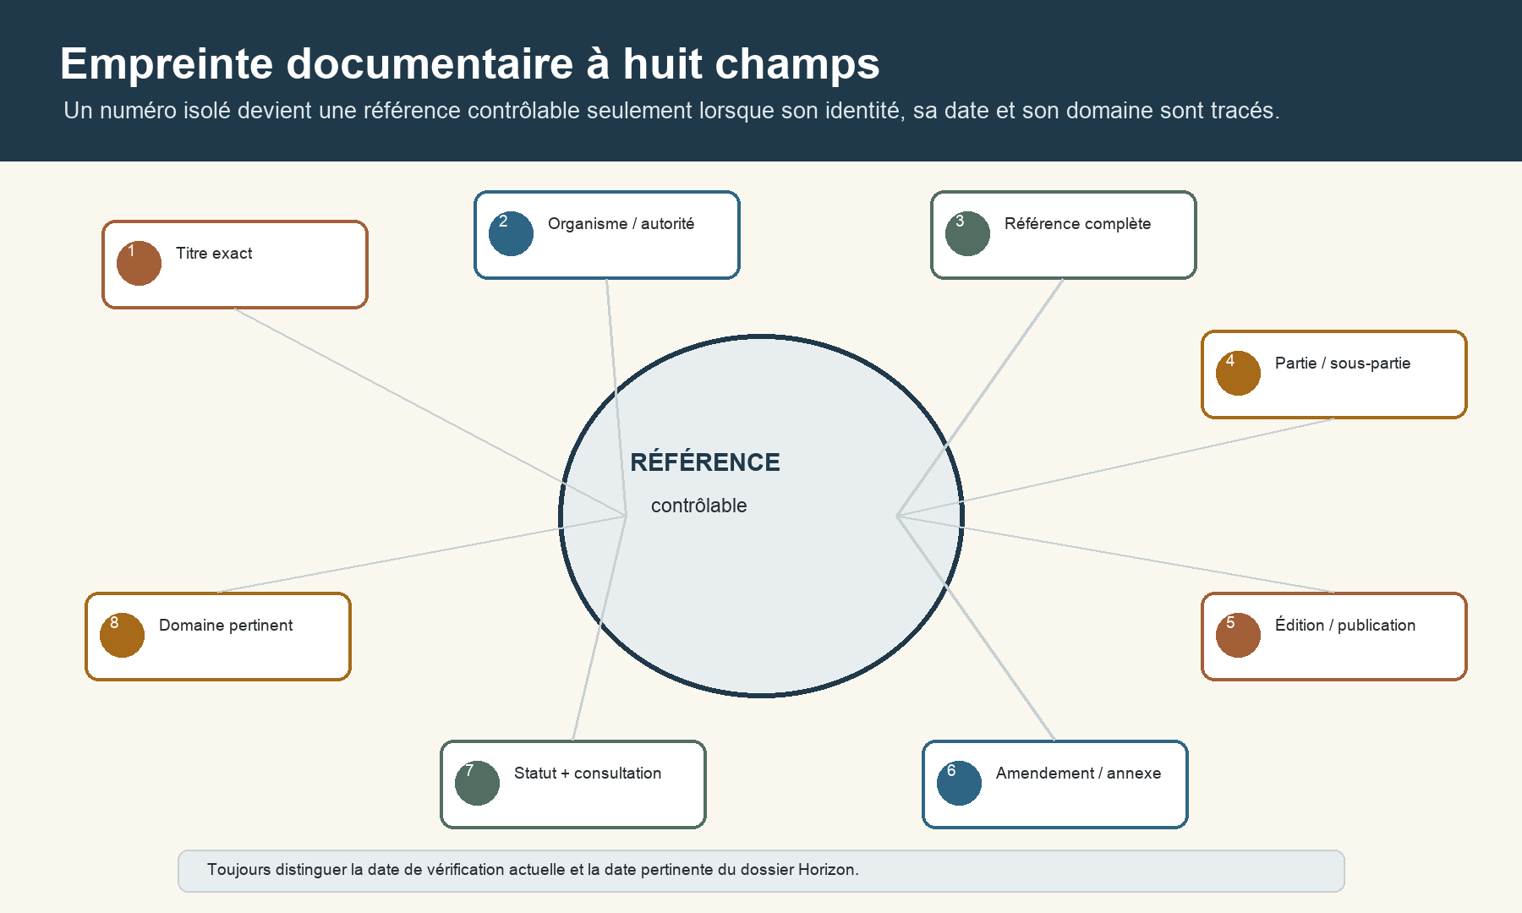
Diagramme circulaire des huit champs d'une empreinte documentaire : titre, organisme, référence, partie, édition, amendement, statut avec consultation et domaine pertinent.
Transformer une référence vague en une fiche datée, bornée et contrôlable, sans reconstruire une clause protégée ni attribuer à un document une portée qu'il ne démontre pas.
Usage — Travaillez uniquement sur les données fictives de ce cahier. N'ajoutez aucune information réelle, donnée personnelle ou extrait de source protégée.

Ensemble 1 - Jeu des familles documentaires
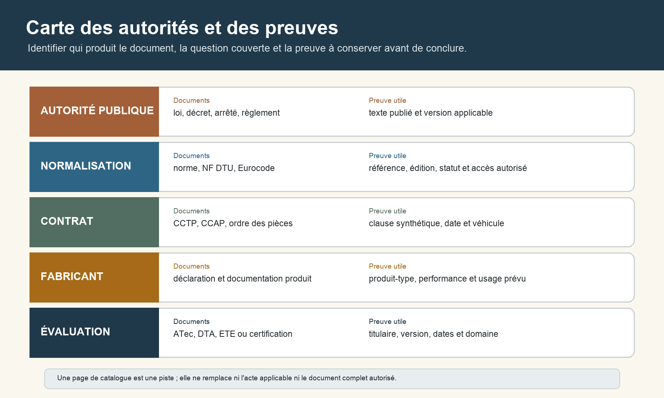
Carte des cinq producteurs de documents : autorité publique, normalisation, contrat, fabricant et évaluation. Pour chacun, la carte associe la famille de document et la preuve utile.
Carte | Famille | Auteur / autorité | Peut démontrer | Ne démontre pas seule
C01 | Loi | Parlement / autorité compétente | obligation publique dans son champ | solution technique complète
C02 | Décret | Pouvoir réglementaire | règle réglementaire datée | conformité de chaque ouvrage
C03 | Arrêté | Ministre ou autorité compétente | prescription et champ du texte | contenu d'une norme non annexée
C04 | Règlement UE | Union européenne | règle directement applicable selon son champ | aptitude universelle d'un produit
C05 | Norme volontaire | Organisme de normalisation | méthode ou caractéristique commune | caractère obligatoire dans Horizon
C06 | Norme rendue obligatoire | Organisme + arrêté applicable | obligation dans le champ du renvoi | application hors champ ou hors date
C07 | NF DTU | Normalisation du bâtiment | clauses techniques types | incorporation automatique au marché
C08 | Eurocode | Normalisation européenne | famille de méthodes de calcul | calcul ou annexe effectivement utilisée

Jeu des familles - suite
Carte | Famille | Auteur / autorité | Peut démontrer | Ne démontre pas seule
C09 | CCTP Horizon | Maître d'ouvrage / maîtrise d'œuvre | exigence contractuelle synthétique | conformité réglementaire globale
C10 | CCAP Horizon | Maître d'ouvrage | ordre et organisation contractuels | performance technique du produit
C11 | Déclaration de performance | Fabricant | performances déclarées du produit-type | aptitude à tout support
C12 | Marquage CE | Fabricant dans le régime applicable | engagement sur la performance déclarée | validation de la conception
C13 | ATec / DTA | Évaluation collégiale compétente | domaine évalué d'un procédé | obligation générale ou emploi hors domaine
C14 | Guide interne Horizon | Maître d'ouvrage fictif | organisation de visa demandée | rang supérieur au marché sans analyse
C15 | Page de catalogue | Organisme ou éditeur | piste d'identité et de statut | texte applicable ou clause complète

Choisissez cinq cartes. Pour chacune : lieu de vérification, date pertinente et phrase « Ce document ne démontre pas... ».

Ensemble 2 - Dossier synthétique Horizon
Programme — Réhabilitation fictive d'un petit équipement public : menuiseries, isolation extérieure, reprise partielle de toiture et local technique. Les pièces ne permettent pas d'accepter la variante sans contrôle complémentaire.

Rang | Pièce | Fonction
1 | Actes publics applicables | obligations publiques dans leur champ
2 | CCAP Horizon | ordre des pièces et organisation
3 | CCTP par lot | exigences techniques contractuelles
4 | Notes et variantes | propositions à instruire
5 | Documents produits | performances, usages et évaluations

Clause | Texte synthétique | Limite de lecture
CL-01 | Les menuiseries suivent la référence HZ-MEN en vigueur. | édition absente ; portée à instruire
CL-02 | Une solution équivalente peut être proposée avec justificatifs. | critères et décideur à expliciter
CL-03 | Le guide Horizon V3 organise le visa documentaire. | procédure interne ; rang à vérifier
CL-04 | Toute divergence entre CCTP et note d'entreprise est signalée à la maîtrise d'œuvre. | passage de relais sans décision inventée

ID | Origine | Référence | Édition / date | Effet allégué | Action
R01 | Programme | Réhabilitation d'un équipement public | 2026-02 | périmètre de l'opération | préciser les performances attendues
R02 | CCTP lot menuiseries | Norme HZ-MEN sans édition | non datée | exigence contractuelle alléguée | identifier l'édition
R03 | CCTP lot isolation | Procédé HZ-ITE-4 | indice B | prescription de projet | vérifier interfaces
R04 | CCAP | Ordre des pièces Horizon | 2026-03 | véhicule contractuel | arbitrer contradictions
R05 | Note entreprise | Référence HZ-MEN édition 2025 | 2026-04 | proposition d'exécution | comparer au R02
R06 | Variante | Système Altis-V | 2026-05 | équivalence alléguée | définir critères
R07 | Fiche produit A | Menuiserie MX-40 | révision 3 | identité produit | lier usage et support
R08 | Déclaration A | DoP-HZ-401 | 2026-01 | performances déclarées | confronter exigence

Vingt références Horizon - références R09 à R14
ID | Origine | Référence | Édition / date | Effet allégué | Action
R09 | Catalogue A | Spécification HZ-EN-71 | consulté 2026-08-26 | piste harmonisée | retrouver acte
R10 | Évaluation A | DTA fictif 21/99-001 | expiré 2024 | ancienne piste | rechercher version active
R11 | Fiche produit B | Isolant IS-22 | révision 2 | identité produit | vérifier destination
R12 | Déclaration B | DoP-HZ-922 | 2025-11 | performances déclarées | vérifier régime RPC
R13 | Notice support | Maçonnerie M-1 | état relevé 2026 | support annoncé | confirmer état réel
R14 | Plan toiture | Indice C | 2026-02 | géométrie de projet | vérifier modification

Vingt références Horizon - références R15 à R20
ID | Origine | Référence | Édition / date | Effet allégué | Action
R15 | Note BET | Hypothèses de charge synthétiques | 2026-03 | besoin de calcul | annexe nationale absente
R16 | Page registre | Référence retirée HZ-OLD | consultée 2026-08-26 | statut actuel | date pertinente
R17 | Décision fictive | Référence harmonisée HZ-EN-71 | 2026-02 | acte à vérifier | ne pas confondre liste et acte
R18 | Guide Horizon | Visa documentaire V3 | 2026-01 | procédure interne | hiérarchie à vérifier
R19 | Procès-verbal synthétique | Réserve sur variante | 2026-06 | fait documentaire | responsable de fermeture
R20 | Projet de note | « conforme aux normes » | 2026-06 | conclusion excessive | réécrire en trois étages

Repérez les cinq références orphelines, les trois pistes seulement informatives et les deux décisions qui exigent un relais.

Ensemble 3 - Grilles FORCE et QUI-QUOI-QUAND
Diagramme circulaire des huit champs d'une empreinte documentaire : titre, organisme, référence, partie, édition, amendement, statut avec consultation et domaine pertinent.
Famille | Origine | Référence | Champ | Édition | Effet démontré | Preuve / action
Contrat | CCTP R02 | HZ-MEN | menuiseries | édition absente | exigence citée, édition non démontrée | arbitrage MOE
Produit | DoP R08 | DoP-HZ-401 | MX-40 | 2026-01 | performance déclarée | comparer au projet
Évaluation | R10 | 21/99-001 | ancien domaine | expiré 2024 | document ancien seulement | rechercher l'actif

FORCE — Famille - Origine - Référence - Champ - Édition - Effet démontré. Une ligne peut rester ouverte si le manque et l'action sont explicités.

QUI | QUOI | QUAND | POURQUOI | JUSQU'OÙ
autorité, parties, titulaire | ouvrage, produit, performance | publication, contrat, consultation | texte, contrat, déclaration | domaine, exclusion, manque

Complétez une ligne FORCE et le contrôle QUI-QUOI-QUAND pour R02, R08, R10 et R17.

Ensemble 4 - Chaîne produit-ouvrage
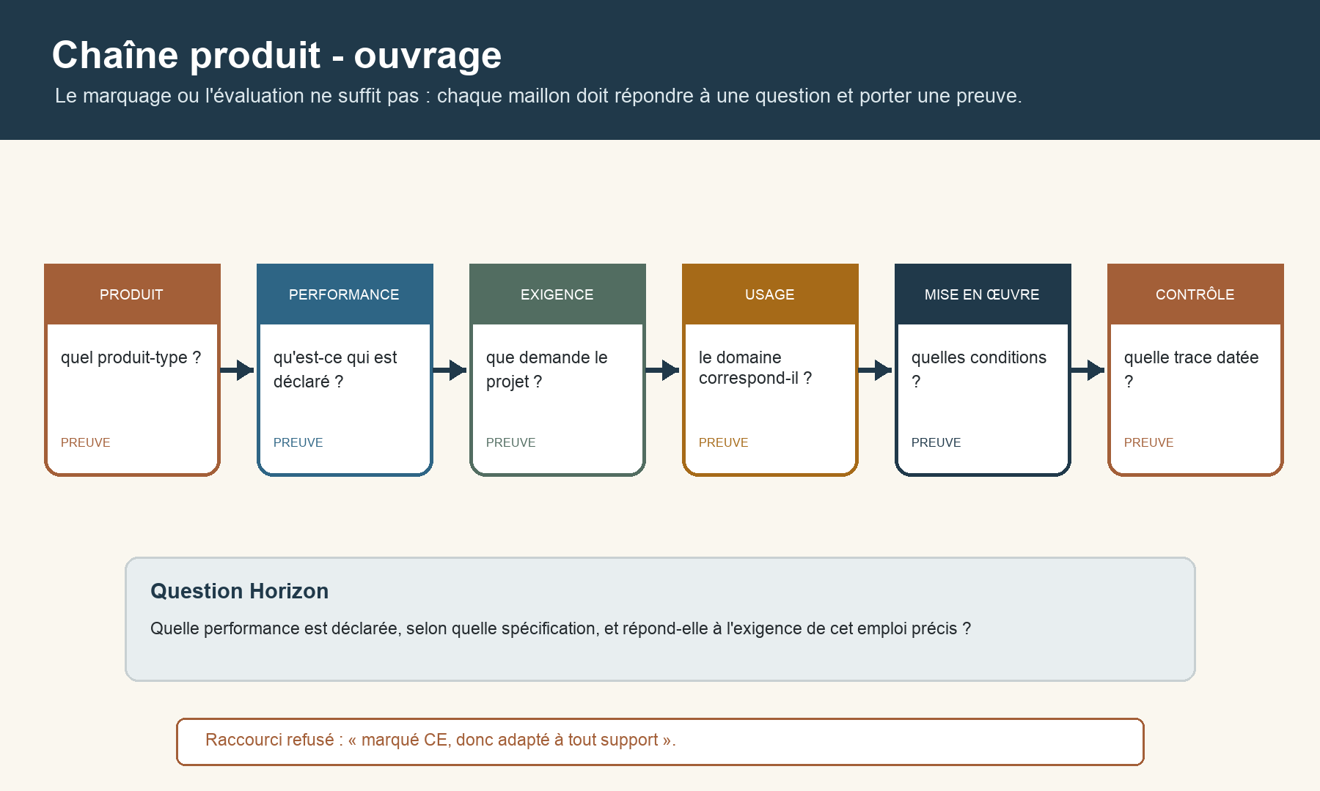
Chaîne horizontale en six maillons : produit, performance, exigence, usage, mise en œuvre et contrôle. Chaque maillon exige une preuve distincte.
Déclaration | Produit | Spécification | Performances | Usage prévu | Limite
DoP-HZ-401 | MX-40 | HZ-EN-71 | perméabilité P3 ; transmission T2 | menuiserie verticale | valeurs synthétiques non normatives
DoP-HZ-922 | IS-22 | HZ-ETA-18 | résistance R4 ; réaction F2 | isolation de façade | valeurs synthétiques non normatives

Domaine | Produit | Couvre | Exclut | Statut
DE-A | MX-40 | baie verticale sur support préparé | façade inclinée ; support instable | document synthétique
DE-B | IS-22 | façade maçonnée protégée | soubassement exposé ; support humide | document synthétique

Produit | Performance | Exigence | Usage | Mise en œuvre | Contrôle

Pour MX-40 puis IS-22, nommez le maillon manquant qui interdit une conclusion d'aptitude à l'emploi Horizon.

Ensemble 5 - Quatre conflits documentaires
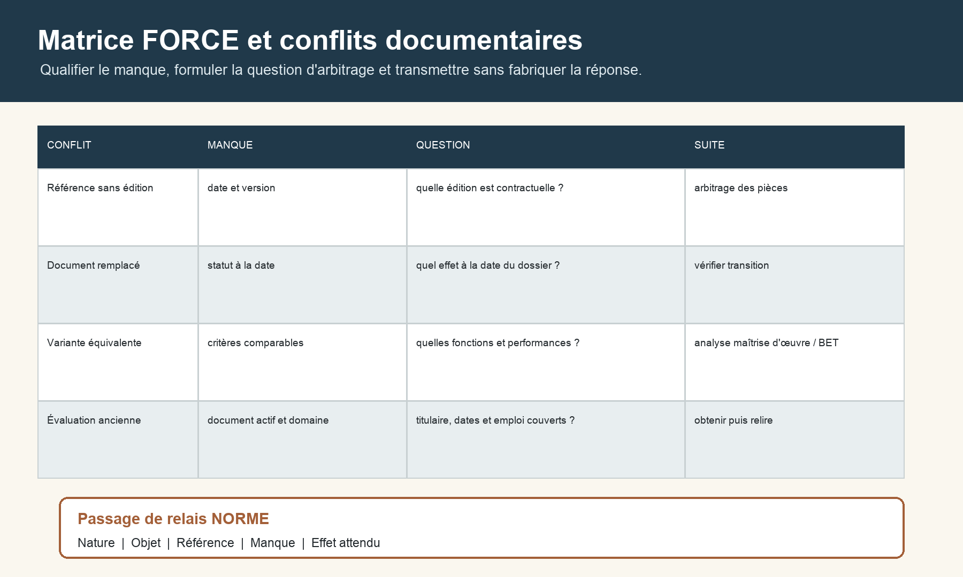
Tableau des quatre conflits Horizon : référence sans édition, document remplacé, variante équivalente et évaluation ancienne, avec manque, question et suite.
ID | Scène | Pièces contradictoires | Manque à qualifier | Question / suite
CF-01 | Référence sans édition | R02 cite HZ-MEN ; R05 cite 2025 | édition contractuelle, date, ordre des pièces | arbitrer avant validation
CF-02 | Référence remplacée | R16 signale HZ-OLD retirée | remplacement, date et régime transitoire | séparer statut actuel et date du dossier
CF-03 | Variante équivalente | R06 affirme « équivalent » | fonctions, performances, domaine, interfaces | comparaison MOE / BET
CF-04 | Évaluation ancienne | R10 a expiré en 2024 | document actif, titulaire, domaine et dates | obtenir puis relire

Rédigez pour chaque conflit un passage de relais NORME : Nature, Objet, Référence, Manque et Effet attendu.

Ensemble 6 - Clinique finale et accessibilité
Bloc de la note NORME | Production attendue
Objet et date | mission et date pertinente
Familles | réglementation, normalisation, contrat, produit, évaluation
Véhicules | texte ou pièce produisant l'effet allégué
Empreintes | trois références à huit champs
Chaîne produit-ouvrage | six maillons et preuves
Faits | quatre faits localisés
Effets | trois effets démontrés ou non
Actions | responsables et conditions
Limites | accès et compétences nécessaires

Rédigez la note NORME Horizon sur une page, puis corrigez les six formulations excessives du cours.

Accessibilité — Tout schéma du cahier possède une alternative textuelle complète. Pour votre production, ne codez jamais la force, le statut ou le niveau de preuve par la seule couleur.

